中共张家口市纪律检查委员会2018年度部门决算

（部门公章）
二〇一九年九月
2018年度部门决算☞目 录

目 录

第一部分 部门概况
一、部门职责
二、机构设置
第二部分 2018年度部门决算报表
一、收入支出决算总表
二、收入决算表
三、支出决算表
四、财政拨款收入支出决算总表
五、一般公共预算财政拨款支出决算表
六、一般公共预算财政拨款基本支出决算表
七、一般公共预算财政拨款“三公”经费支出决算表
八、政府性基金预算财政拨款收入支出决算表
九、国有资本经营预算财政拨款支出决算表
十、政府采购情况表
2018年度部门决算☞目 录

第三部分 中共张家口市纪律检查委员会2018年部门决算情况说明
一、收入支出决算总体情况说明
二、收入决算情况说明
三、支出决算情况说明
四、财政拨款收入支出决算情况说明
五、一般公共预算财政拨款“三公”经费支出决算情况说明
六、预算绩效情况说明
七、其他重要事项的说明
第四部分 名词解释

第一部分 部门概况

一、部门职责
2018年度部门决算☞部门概况

（一）负责贯彻落实党中央、中央纪委、省委、省纪委和市委关于加强党风廉政建设的决定，实施党章规定范围内的监督，维护党的章程和党内法规，检查党的路线、方针、政策和决议的执行情况，重点检查监督县处级党员领导干部执行党的路线、方针、政策情况及思想作风方面的问题；负责反腐败的组织协调工作，协助市委抓好党风廉政建设。
（二）负责贯彻落实党中央、国务院、省委、省政府和市委、市政府有关行政监察工作的决定，实施《行政监察法》规定范围内的监督，重点监督检查市政府各部门及其工作人员、各县区政府及其主要负责人、市政府直属企事业单位及其由国家行政机关任命的领导干部执行国家政策、法律法规以及国务院、省政府、市政府颁发的决议和命令的情况。
（三）负责检查处理市委和市政府各部门、各县区党的组织、市委管理的党员领导干部违反党的章程及党内法规的案件，决定或纠正对这些案件中党员的处分；受理党员的控告和申诉；必要时直接查处下级党的纪律检查机关管辖范围内比较重要或复杂的案件。
（四）负责调查处理市政府各部门及其工作人员、各县区人民政府及其领导人员、市政府直属事业、企业单位中由国家行政机关任命的其他人员违反国家政策、法律法规以及政纪的行为，并根据责任人所犯错误的情节轻重，作出监察决定或提出监察建议；受理监察对象不服政纪处分的申诉，受理个人或单位对监察对象违纪行为的检举、控告；保护监察的合法权益。
2018年度部门决算☞部门概况

（五）负责作出关于维护党纪政纪的决定，制定全市党风党纪政纪教育规划，会同有关部门做好党的纪律检查和行政监察工作方针、政策和法律法规的宣传教育工作。
（六）负责对党的纪律检查工作政策、理论及有关问题进行调查研究，拟定全市维护党纪政纪的规范性文件。
（七）调查了解市政府各部门和各县区政府制定的有关规定的情况，对违反国家法律和有损国家利益的条款提出修改建议；变更或撤销市以下各级行政监察机关不适当的决定和规定。
（八）会同有关部门及各县区党委、政府做好纪检监察干部的管理工作，审核各县区纪委领导班子和监察局领导干部人选；负责市纪委、监察局派驻市直各部门市管干部的提名和其他领导干部的任免工作；组织和指导全市纪检监察系统干部培训和组织建设工作。
（九）对本机关的干部职工进行政治思想、理论政策、文化知识和业务技能等方面的教育和培训。
2018年度部门决算☞部门概况

（十）承办市委、市政府和上级纪检监察机关交办的其他事项。二、机构设置
从决算编报单位构成看，纳入2018 年度本部门决算汇编范围的独立核算单位（以下简称“单位”）共2个，具体情况如下：
序号 | 单位名称 | 单位基本性质 | 经费形式
1 | 中共张家口市纪律检查委员会(本级) | 行政单位 | 财政拨款
2 | 张家口市廉政教育基地 | 财政补助  事业单位 | 财政拨款

第二部分
2018年度部门决算报表
收入支出决算总表
2018年度部门决算☞决算报表 |  |  |  |  | 公开01表
部门： |  |  |  |  | 金额单位：万元
收入 |  |  | 支出
项目 | 行次 | 金额 | 项目 | 行次 | 金额
栏次 |  | 1 | 栏次 |  | 2
一、财政拨款收入 | 1 | 13230.43 | 一、一般公共服务支出 | 28 | 4884.02
二、上级补助收入 | 2 |  | 二、外交支出 | 29
三、事业收入 | 3 |  | 三、国防支出 | 30
四、经营收入 | 4 |  | 四、公共安全支出 | 31
五、附属单位上缴收入 | 5 |  | 五、教育支出 | 32
六、其他收入 | 6 |  | 六、科学技术支出 | 33
 | 7 |  | 七、文化体育与传媒支出 | 34
 | 8 |  | 八、社会保障和就业支出 | 35 | 425.53
 | 9 |  | 九、医疗卫生与计划生育支出 | 36 | 167.72
 | 10 |  | 十、节能环保支出 | 37
 | 11 |  | 十一、城乡社区支出 | 38
 | 12 |  | 十二、农林水支出 | 39
 | 13 |  | 十三、交通运输支出 | 40
 | 14 |  | 十四、资源勘探信息等支出 | 41
 | 15 |  | 十五、商业服务业等支出 | 42
 | 16 |  | 十六、金融支出 | 43
 | 17 |  | 十七、援助其他地区支出 | 44
 | 18 |  | 十八、国土海洋气象等支出 | 45
 | 19 |  | 十九、住房保障支出 | 46 | 156.42
 | 20 |  | 二十、粮油物资储备支出 | 47
 | 21 |  | 二十一、其他支出 | 48
 | 22 |  | 二十二、债务还本支出 | 49
 | 23 |  | 二十三、债务付息支出 | 50
本年收入合计 | 24 | 13230.43 | 本年支出合计 | 51 | 5633.69
用事业基金弥补收支差额 | 25 |  | 结余分配 | 52
年初结转和结余 | 26 | 1124.24 | 年末结转和结余 | 53 | 8720.98
总计 | 27 | 14354.67 | 总计 | 54 | 14354.67
注：本表反映部门本年度的总收支和年末结转结余情况。

收入决算表
2018年度部门决算☞决算报表

 |  |  |  |  |  |  |  |  |  |  |  |  |  | 公开02表
部门： |  |  |  |  |  |  |  |  |  |  |  |  |  | 金额单位：万元
项目 |  |  |  | 本年收入合计 |  |  | 财政拨款收入 |  | 上级补助收入 |  | 事业收入 |  | 经营收入 |  | 附属单位上缴收入 | 其他收入
功能分类科目编码 |  |  | 科目名称
栏次 |  |  |  | 1 |  |  | 2 |  | 3 |  | 4 |  | 5 |  | 6 | 7
合计 |  |  |  | 13230.43 |  |  | 13230.43
201  20111  2011101  2011102  2011104  2011105  2011150  2011199  20131  2013102  20132  2013202  2018年度部门决算☞决算报表  208  20805  2080501  2080505  2080599  210  21011  2101101  2101102  221  22102  2210201 |  |  | 一般公共服务支出  纪检监察事务  行政运行  一般行政管理事务  大案要案查处  派驻派出机构  事业运行  其他纪检监察事务支出  党委办公厅（室）及相关机构事务  一般行政管理事务  组织事务  一般行政管理事务  社会保障和就业支出  行政事业单位离退休  归口管理的行政单位离退休  机关事业单位基本养老保险缴费支出  其他行政事业单位离退休支出  医疗卫生与计划生育支出  行政事业单位医疗  行政单位医疗  事业单位医疗  住房保障支出  住房改革支出  住房公积金 | 12540.41  12,529.27  2,524.67  50.00  1,376.00  324.00  67.47  8,187.13  8.00  8.00  3.14  3.14  341.68  341.68  76.27  264.44  0.96  189.68  189.68  186.31  3.37  158.66  158.66  158.66 |  |  | 12,540.41  12,529.27  2,524.67  50.00  1,376.00  324.00  67.47  8,187.13  8.00  8.00  3.14  3.14  341.68  341.68  76.27  264.44  0.96  189.68  189.68  186.31  3.37  158.66  158.66  158.66 |  | 2,540.41  2,529.27  2,524.67  50.00  1,376.00  324.00  67.47  8,187.13  8.00  8.00  3.14  3.14  341.68  341.68  76.27  264.44  0.96  189.68  189.68  186.31  3.37  158.66  158.66  158.66 |  | ,540.41  ,529.27  2,524.67  50.00  1,376.00  324.00  67.47  8,187.13  8.00  8.00  3.14  3.14  341.68  341.68  76.27  264.44  0.96  189.68  189.68  186.31  3.37  158.66  158.66  158.66 |  | 0.00  0.00  0.00  0.00  0.00  0.00  0.00  0.00  0.00  0.00  0.00  0.00  0.00  0.00  0.00  0.00  0.00  0.00  0.00  0.00  0.00  0.00  0.00  0.00 |  | 0.00  0.00  0.00  0.00  0.00  0.00  0.00  0.00  0.00  0.00  0.00  0.00  0.00  0.00  0.00  0.00  0.00  0.00  0.00  0.00  0.00  0.00  0.00  0.00 | 0.00  0.00  0.00  0.00  0.00  0.00  0.00  0.00  0.00  0.00  0.00  0.00  0.00  0.00  0.00  0.00  0.00  0.00  0.00  0.00  0.00  0.00  0.00  0.00
注：本表反映部门本年度取得的各项收入情况。

支出决算表
2018年度部门决算☞决算报表

 |  |  |  |  |  |  |  |  |  |  |  |  | 公开03表
部门： |  |  |  |  |  |  |  |  |  |  | 金额单位：万元
项目 |  |  |  | 本年支出合计 |  | 基本支出 |  | 项目支出 |  | 上缴上级支出 |  | 经营支出 |  | 对附属单位补助支出
功能分类科目编码 |  |  | 科目名称
栏次 |  |  |  | 1 |  | 2 |  | 3 |  | 4 |  | 5 |  | 6
合计 |  |  |  | 5633.69 |  | 3340.37 |  | 2293.33
201  20111  2011101  2011102  2011104  2011105  2011150  2011199  20131  2013102  20132  2013202  208  20805  2080501  2080505  2080599  210  21011  2101101  2101102  221  22102  2210201 |  |  | 一般公共服务支出  纪检监察事务  行政运行  一般行政管理事务  大案要案查处  派驻派出机构  事业运行  其他纪检监察事务支出  党委办公厅（室）及相关机构事务  一般行政管理事务  组织事务  一般行政管理事务  社会保障和就业支出  行政事业单位离退休  归口管理的行政单位离退休  机关事业单位基本养老保险缴费支出  其他行政事业单位离退休支出  医疗卫生与计划生育支出  行政事业单位医疗  行政单位医疗  事业单位医疗  住房保障支出  住房改革支出  住房公积金 | 4,884.02  4,880.28  2,530.23  63.85  1,977.35  197.04  60.46  51.34  1.30  1.30  2.44  2.44  425.53  425.53  162.13  262.44  0.96  167.72  167.72  166.49  1.23  156.42  156.42  156.42 |  | 2,590.69  2,590.69  2,530.23  0.00  0.00  0.00  60.46  0.00  0.00  0.00  0.00  2018年度部门决算☞决算报表  0.00  425.53  425.53  162.13  262.44  0.96  167.72  167.72  166.49  1.23  156.42  156.42  156.42 |  | 2,293.33  2,289.59  0.00  63.85  1,977.35  197.04  0.00  51.34  1.30  1.30  2.44  2.44  0.00  0.00  0.00  0.00  0.00  0.00  0.00  0.00  0.00  0.00  0.00  0.00 |  | 0.00  0.00  0.00  0.00  0.00  0.00  0.00  0.00  0.00  0.00  0.00  0.00  0.00  0.00  0.00  0.00  0.00  0.00  0.00  0.00  0.00  0.00  0.00  0.00 |  | 0.00  0.00  0.00  0.00  0.00  0.00  0.00  0.00  0.00  0.00  0.00  0.00  0.00  0.00  0.00  0.00  0.00  0.00  0.00  0.00  0.00  0.00  0.00  0.00 |  | 0.00  0.00  0.00  0.00  0.00  0.00  0.00  0.00  0.00  0.00  0.00  0.00  0.00  0.00  0.00  0.00  0.00  0.00  0.00  0.00  0.00  0.00  0.00  0.00
注：本表反映部门本年度各项支出情况。

财政拨款收入支出决算总表
2018年度部门决算☞决算报表

 |  |  |  |  |  |  |  |  |  | 公开04表
部门： |  |  |  |  |  |  |  | 金额单位：万元
收 入 |  |  | 支 出
项目 |  | 行次 | 金额 | 项目 |  | 行次 | 合计 |  | 一般公共预算财政拨款 |  | 政府性基金预算财政拨款
栏次 |  |  | 1 | 栏次 |  |  | 2 |  | 3 |  | 4
一、一般公共预算财政拨款 |  | 1 | 13230.43 | 一、一般公共服务支出 |  | 29 | 4884.02 |  | 4884.02
二、政府性基金预算财政拨款 |  | 2 |  | 二、外交支出 |  | 30
 |  | 3 |  | 三、国防支出 |  | 31
 |  | 4 |  | 四、公共安全支出 |  | 32
 |  | 5 |  | 五、教育支出 |  | 33
 |  | 6 |  | 六、科学技术支出 |  | 34
 |  | 7 |  | 七、文化体育与传媒支出 |  | 35
 |  | 8 |  | 八、社会保障和就业支出 |  | 36 | 425.53 |  | 425.53
 |  | 9 |  | 九、医疗卫生与计划生育支出 |  | 37 | 167.72 |  | 167.72
 |  | 10 |  | 十、节能环保支出 |  | 38
 |  | 11 |  | 十一、城乡社区支出 |  | 39
 |  | 12 |  | 十二、农林水支出 |  | 40
 |  | 13 |  | 十三、交通运输支出 |  | 41
 |  | 14 |  | 十四、资源勘探信息等支出 |  | 42
 |  | 15 |  | 十五、商业服务业等支出 |  | 43
 |  | 16 |  | 十六、金融支出 |  | 44
 |  | 17 |  | 十七、援助其他地区支出 |  | 45
 |  | 18 |  | 十八、国土海洋气象等支出 |  | 46
 |  | 19 |  | 十九、住房保障支出 |  | 47 | 156.42 |  | 156.42
 |  | 20 |  | 二十、粮油物资储备支出 |  | 48
 |  | 21 |  | 二十一、其他支出 |  | 49
 |  | 22 |  | 二十二、债务还本支出 |  | 50
 |  | 23 |  | 二十三、债务付息支出 |  | 51
本年收入合计 |  | 24 | 13230.43 | 本年支出合计 |  | 52 | 5633.69 |  | 5633.69
年初财政拨款结转和结余 |  | 25 | 1124.24 | 年末财政拨款结转和结余 |  | 53 | 8720.98 |  | 8720.98
一般公共预算财政拨款 |  | 26 | 1124.24 |  |  | 54
政府性基金预算财政拨款 |  | 27 |  |  |  | 55
总计 |  | 28 | 14354.67 | 总计 |  | 56
注：本表反映部门本年度一般公共预算财政拨款和政府性基金预算财政拨款的总收支和年末结转结余情况。

一般公共预算财政拨款支出决算表
 |  |  |  |  |  |  | 公开05表
部门： |  |  |  |  |  |  | 金额单位：万元
项目  2018年度部门决算☞决算报表 |  |  |  | 本年支出
功能分类科目编码 |  |  | 科目名称 | 小计 |  | 基本支出 |  | 项目支出
栏次 |  |  |  | 1 |  | 2 |  | 3
合计 |  |  |  | 5,633.69 |  | 3,340.37 |  | 2,293.33
201  20111  2011101  2011102  2011104  2011105  2011150  2011199  20131  2013102  20132  2013202  208  20805  2080501  2080505  2080599  210  21011  2101101  2101102  221  22102  2210201 |  |  | 一般公共服务支出  纪检监察事务  行政运行  一般行政管理事务  大案要案查处  派驻派出机构  事业运行  其他纪检监察事务支出  党委办公厅（室）及相关机构事务  一般行政管理事务  组织事务  一般行政管理事务  2018年度部门决算☞决算报表  社会保障和就业支出  行政事业单位离退休  归口管理的行政单位离退休  机关事业单位基本养老保险缴费支出  其他行政事业单位离退休支出  医疗卫生与计划生育支出  行政事业单位医疗  行政单位医疗  事业单位医疗  住房保障支出  住房改革支出  住房公积金 | 4,884.02  4,880.28  2,530.23  63.85  1,977.35  197.04  60.46  51.34  1.30  1.30  2.44  2018年度部门决算☞决算报表  2.44  425.53  425.53  162.13  262.44  0.96  167.72  167.72  166.49  1.23  156.42  156.42  156.42 |  | 2,590.69  2,590.69  2,530.23  60.46  425.53  425.53  162.13  262.44  0.96  167.72  167.72  166.49  1.23  156.42  156.42  156.42 |  | 2,293.33  2,289.59  63.85  1,977.35  197.04  51.34  1.30  1.30  2.44  2.44
注：本表反映部门本年度一般公共预算财政拨款收入及支出情况。

一般公共预算财政拨款基本支出决算表
2018年度部门决算☞决算报表

 |  |  |  |  |  |  | 公开06表
部门： |  |  |  |  |  |  | 金额单位：万元
人员经费 |  |  | 公用经费
科目编码 | 科目名称 | 决算数 | 科目编码 | 科目名称 | 决算数 | 科目编码 | 科目名称 | 决算数
301 | 工资福利支出 | 2,575.22 | 302 | 商品和服务支出 | 485.01 | 307 | 债务利息及费用支出 | 0.00
30101 | 基本工资 | 922.75 | 30201 | 办公费 | 27.27 | 30701 | 国内债务付息 | 0.00
30102 | 津贴补贴 | 566.49 | 30202 | 印刷费 | 0.00 | 30702 | 国外债务付息 | 0.00
30103 | 奖金 | 348.18 | 30203 | 咨询费 | 5.00 | 310 | 资本性支出 | 12.00
30106 | 伙食补助费 | 0.00 | 30204 | 手续费 | 0.00 | 31001 | 房屋建筑物购建 | 0.00
30107 | 绩效工资 | 19.50 | 30205 | 水费 | 0.00 | 31002 | 办公设备购置 | 0.00
30108 | 机关事业单位基本养老保险缴费 | 327.02 | 30206 | 电费 | 0.00 | 31003 | 专用设备购置 | 12.00
30109 | 职业年金缴费 | 0.12 | 30207 | 邮电费 | 105.65 | 31005 | 基础设施建设 | 0.00
30110 | 职工基本医疗保险缴费 | 114.98 | 30208 | 取暖费 | 163.13 | 31006 | 大型修缮 | 0.00
30111 | 公务员医疗补助缴费 | 53.40 | 30209 | 物业管理费 | 18.63 | 31007 | 信息网络及软件购置更新 | 0.00
30112 | 其他社会保障缴费 | 21.30 | 30211 | 差旅费 | 8.27 | 31008 | 物资储备 | 0.00
30113 | 住房公积金 | 198.19 | 30212 | 因公出国（境）费用 | 0.00 | 31009 | 土地补偿 | 0.00
30114 | 医疗费 | 0.00 | 30213 | 维修（护）费  2018年度部门决算☞决算报表 | 0.00 | 31010 | 安置补助 | 0.00
30199 | 其他工资福利支出  2018年度部门决算☞决算报表 | 3.29 | 30214 | 租赁费 | 0.00 | 31011 | 地上附着物和青苗补偿 | 0.00
303 | 对个人和家庭的补助 | 268.14 | 30215 | 会议费 | 3.84 | 31012 | 拆迁补偿 | 0.00
30301 | 离休费 | 146.73 | 30216 | 培训费 | 0.10 | 31013 | 公务用车购置 | 0.00
30302 | 退休费 | 17.13 | 30217 | 公务接待费 | 2.87 | 31019 | 其他交通工具购置 | 0.00
30303 | 退职（役）费 | 0.00 | 30218 | 专用材料费 | 0.00 | 31021 | 文物和陈列品购置 | 0.00
30304 | 抚恤金 | 93.81 | 30224 | 被装购置费 | 0.00 | 31022 | 无形资产购置 | 0.00
30305 | 生活补助 | 3.12 | 30225 | 专用燃料费 | 0.00 | 31099 | 其他资本性支出 | 0.00
30306 | 救济费 | 0.00 | 30226 | 劳务费 | 2.27 | 399 | 其他支出 | 0.00
30307 | 医疗费补助 | 7.26 | 30227 | 委托业务费 | 0.00 | 39906 | 赠与 | 0.00
30308 | 助学金 | 0.00 | 30228 | 工会经费 | 11.82 | 39907 | 国家赔偿费用支出 | 0.00
30309 | 奖励金 | 0.08 | 30229 | 福利费 | 7.98 | 39908 | 对民间非营利组织和群众性自治组织补贴 | 0.00
30310 | 个人农业生产补贴 | 0.00 | 30231 | 公务用车运行维护费 | 3.67 | 39999 | 其他支出 | 0.00
30399 | 其他对个人和家庭的补助支出 | 0.00 | 30239 | 其他交通费用 | 120.80
 |  |  | 30240 | 税金及附加费用 | 0.00
 |  |  | 30299 | 其他商品和服务支出 | 3.71
人员经费合计 |  | 2,843.36 | 公用经费合计 |  |  |  |  | 497.01
2018年度部门决算☞决算报表

注：本表反映部门本年度一般公共预算财政拨款基本支出明细情况。

一般公共预算财政拨款“三公”经费支出决算表
2018年度部门决算☞决算报表

 |  |  |  |  | 公开07表
部门： |  |  |  |  | 金额单位：万元
预算数
合计 | 因公出国（境）费 | 公务用车购置及运行费 |  |  | 公务接待费
 |  | 小计 | 公务用车购置费 | 公务用车运行费
1 | 2 | 3 | 4 | 5 | 6
106.72 | 0.00 | 103.83 | 0.00 | 103.83 | 2.89
决算数
合计 | 因公出国（境）费 | 公务用车购置及运行费 |  |  | 公务接待费
 |  | 小计 | 公务用车购置费 | 公务用车运行费
7 | 8 | 9 | 10 | 11 | 12
99.35 | 0.00 | 96.48 | 17.38 | 79.10 | 2.87
注：本表反映部门本年度“三公”经费支出预决算情况。其中：预算数为“三公”经费年初预算数，决算数是包括当年一般公共预算财政拨款和以前年度结转资金安排的实际支出。

政府性基金预算财政拨款收入支出决算表
2018年度部门决算☞决算报表

 |  |  |  |  |  |  |  |  |  | 公开08表
部门： |  |  |  |  |  |  |  |  | 金额单位：万元
项目 |  |  |  |  | 年初结转和结余 | 本年收入 | 本年支出 |  |  | 年末结转和结余
功能分类科目编码 |  |  | 科目名称 |  |  |  | 小计 | 基本支出 | 项目支出
栏次 |  |  |  |  | 1 | 2 | 3 | 4 | 5 | 6
合计
注：本表反映部门本年度政府性基金预算财政拨款收入、支出及结转和结余情况。
本部门本年度无收支及结转结余情况，按要求以空表列示。

国有资本经营预算财政拨款支出决算表
2018年度部门决算☞决算报表

 |  |  |  |  |  |  |  |  | 公开09表
编制单位： |  |  |  |  |  |  |  |  | 金额单位：万元
科目 |  |  |  |  |  | 本年支出
功能分类科目编码 |  |  |  | 科目名称 |  | 小计 |  | 基本支出 |  | 项目支出
栏次 |  |  |  |  |  | 1 |  | 2 |  | 3
合计
注：本表反映部门本年度国有资本经营预算财政拨款支出情况。
本部门本年度无相关支出情况，按要求以空表列示。

政府采购情况表
2018年度部门决算☞决算报表 |  |  |  |  |  |  | 公开10表
编制单位： |  |  |  |  |  |  | 金额单位：万元
项目 | 采购计划金额
 | 总计 | 采购预算（财政性资金） |  |  |  |  |  |  | 非财政性资金
 |  | 合计 |  | 一般公共预算 |  | 政府性基金预算 |  | 其他资金
栏次 | 1 | 2 |  | 3 |  | 4 |  | 5 | 6
合 计 | 57.29 | 57.29 |  | 57.29
货物 | 57.29 | 57.29 |  | 57.29
工程
服务
项目 | 实际采购金额
 | 总计 | 采购预算（财政性资金） |  |  |  |  |  |  | 非财政性资金
 |  | 合计 |  | 一般公共预算 |  | 政府性基金预算 |  | 其他资金
栏次 | 1 | 2 |  | 3 |  | 4 |  | 5 | 6
合 计 | 57.29 | 57.29 |  | 57.29
货物 | 57.29 | 57.29 |  | 57.29
工程
服务
注：本表反映部门本年度纳入部门预算范围的政府采购预算及支出情况。

第三部分
部门决算情况说明

一、收入支出决算总体情况说明
2018年度部门决算☞部门决算情况说明

本部门2018年度收支总计（含结转和结余）14354.67万元。与2017年度决算相比，收入增加9602.71万元，增长265%，主要原因是新增留置场所建设。支出增加2609.26万元，增长86.3%，主要原因是新增留置场所建设。

二、收入决算情况说明
本部门2018年度本年收入合计13,230.43万元，其中：财政拨款收入13,230.43万元，占100%。如图所示：

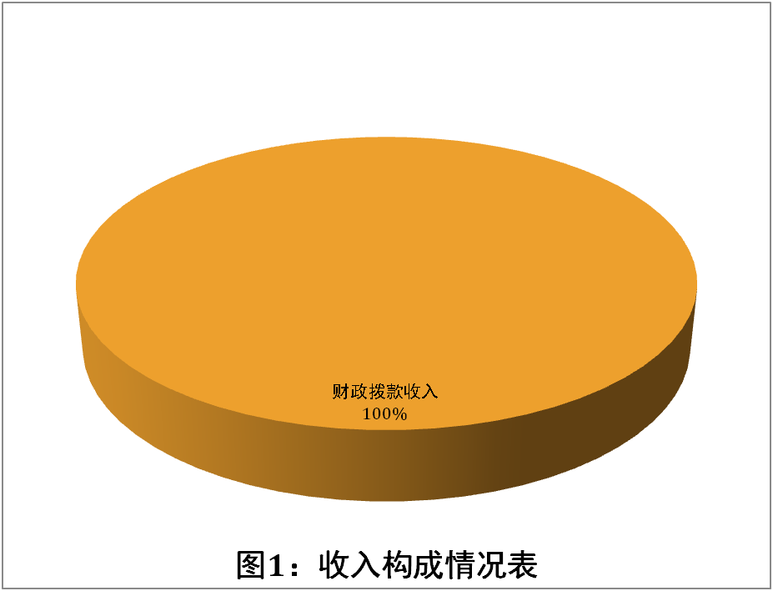

三、支出决算情况说明
2018年度部门决算☞部门决算情况说明

本部门2018年度本年支出合计5,633.69万元，其中：基本支出3,340.37万元，占59.3%；项目支出2,293.33万元，占40.7%。如图所示：
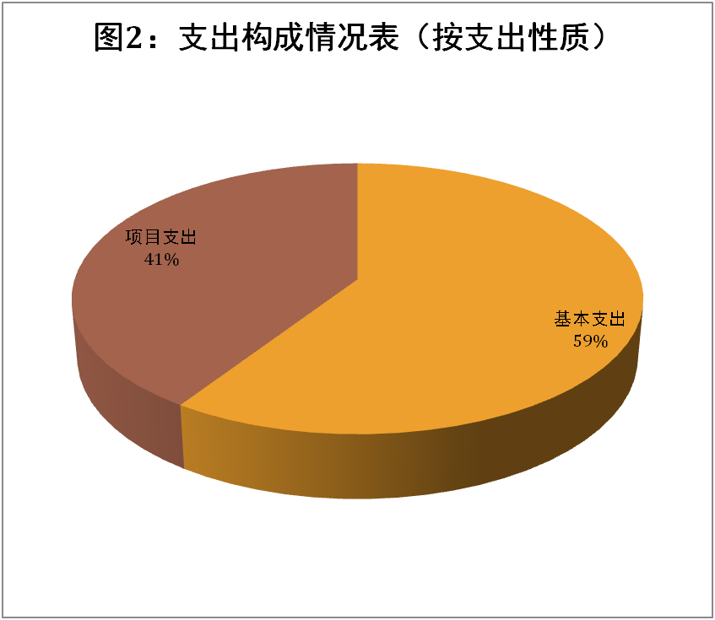

四、财政拨款收入支出决算情况说明
（一）财政拨款收支与2017 年度决算对比情况
本部门2018年度形成的财政拨款收支均为一般公共预算财政拨款，其中一般公共预算财政拨款本年收入13,230.43万元,比2017年度增加9602.71万元，增长265%，主要是新增留置场所建设；本年支出5,633.69万元，增加2609.26万元，增长86.3%，主要是新增留置场所建设。
2018年度部门决算☞部门决算情况说明

2018年度部门决算☞部门决算情况说明

图3：2017-2018年财政拨款收支情况

（二）财政拨款收支与年初预算数对比情况
本部门2018年度一般公共预算财政拨款收入13,230.43万元，完成年初预算的100%；本年支出5,633.69万元，完成年初预算的42.6%,比年初预算减少7596.74万元，决算数小于预算数主要原因是留置场所建设未开工投入。

2018年度部门决算☞部门决算情况说明

图4:财政拨款收支预决算对比情况表

- 财政拨款支出决算结构情况。

2018 年度财政拨款支出5,633.69万元，主要用于以下方面一般公共服务（类）支出4884.02万元，占86.7%；社会保障和就业（类）支出425.53万元，占7.6%；医疗卫生与计划生育（类）支出支出167.72元，占3.0%；住房保障（类）支出156.42万元，占2.7%。

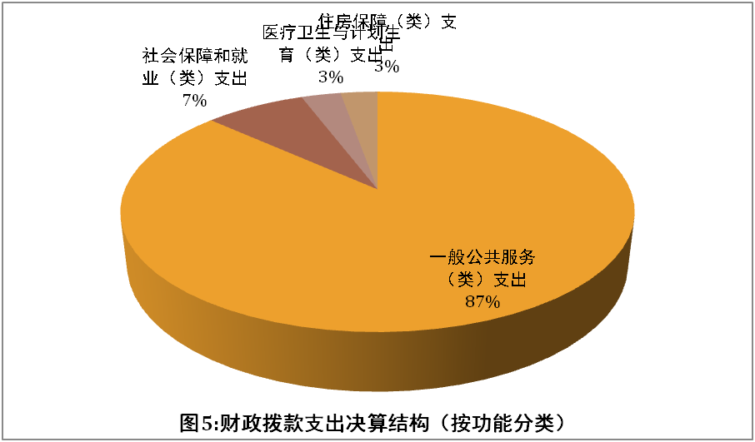
2018年度部门决算☞部门决算情况说明

（四）一般公共预算财政拨款基本支出决算情况说明
2018 年度一般公共预算财政拨款基本支出3340.37万元，其中：人员经费 2843.36万元，主要包括基本工资、津贴补贴、奖金、伙食补助费、绩效工资、机关事业单位基本养老保险缴费、职业年金缴费、职工基本医疗保险缴费、公务员医疗补助缴费、住房公积金、医疗费、其他社会保障缴费、其他工资福利支出、离休费、退休费、抚恤金、生活补助、医疗费补助、奖励金、其他对个人和家庭的补助支出；公用经费497.01万元，主要包括办公费、印刷费、咨询费、手续费、水费、电费、邮电费、取暖费、物业管理费、差旅费、因公出国（境）费用、维修（护）费、租赁费、会议费、培训费、公务接待费、专用材料费、劳务费、委托业务费、工会经费、福利费、公务用车运行维护费、其他交通费用、税金及附加费用、其他商品和服务支出、办公设备购置、专用设备购置、信息网络及软件购置更新、公务用车购置、其他资本性支出。
2018年度部门决算☞部门决算情况说明

五、一般公共预算财政拨款“三公” 经费支出决算情况说明
本部门2018年度 “三公”经费支出共计106.72万元，较年初预算减少7.37万元，降低6.9%，主要是认真贯彻落实中央“八项规定”精神和厉行节约要求，从严控制“三公”经费开支，全年实际支出比预算有所节约。具体情况如下：
（一）因公出国（境）费支出0万元。本部门2018年度因公出国（境）团组0个、共0人/参加其他单位组织的因公出国（境）团组0个、共0人/无本单位组织的出国（境）团组。因公出国（境）费支出较年初预算持平,主要是未发生因公出国（境）费用。
（二）公务用车购置及运行维护费支出96.48万元。本部门2018年度公务用车购置及运行维护费较年初预算减少7.35万元，降低7.6%,主要是认真贯彻落实中央“八项规定”精神和厉行节约要求，从严控制“三公”经费开支，全年实际支出比预算有所节约。其中：
公务用车购置费：本部门2018年度公务用车购置量1辆，发生“公务用车购置”经费支出17.38万元。公务用车购置费支出较年初预算增加17.38万元，增长17.4%,主要是全国监察机构改革，留置场所购应急保障车1辆。
2018年度部门决算☞部门决算情况说明

公务用车运行维护费：本部门2018年度单位公务用车保有量24辆。公车运行维护费支出较年初预算减少24.73万元，降低23.8%,主要是认真贯彻落实中央“八项规定”精神和厉行节约要求，从严控制“三公”经费开支，全年实际支出比预算有所节约。
（三）公务接待费支出2.87万元。本部门2018年度公务接待共5批次、22人次。公务接待费支出较年初预算减少0.02万元，降低0.9%,主要是认真贯彻落实中央“八项规定”精神和厉行节约要求，从严控制“三公”经费开支，全年实际支出比预算有所节约。
六、预算绩效情况说明
（一）预算绩效管理工作开展情况。
做好2018年工作，要以习近平新时代中国特色社会主义思想为指导，深入贯彻落实党的十九大战略部署，按照十九届中央纪委二次全会、省纪委九届三次全会和市委十一届二次、三次全会部署，不忘初心、牢记使命，增强“四个意识”，坚定“四个自信”，忠实履行党章和宪法赋予的职责，坚持党要管党、全面从严治党，坚持稳中求进工作总基调，围绕“圆满交出两份优异答卷”总目标，以党的政治建设为统领，全面推进党的各项建设，深化国家监察体制改革，持之以恒正风肃纪，深入推进反腐败斗争，营造风清气正的良好政治生态，强化自我监督、自觉接受监督，建设忠诚干净担当的纪检监察干部队伍，为开创新时代绿色发展生态强市新局面提供坚强保证。
2018年度部门决算☞部门决算情况说明

- 项目绩效自评结果。
截止 2018 年底所以任务已完成90%以上，较好的完成了预算绩效指标，满意率达到 90%以上。

七、其他重要事项的说明

（一）机关运行经费情况
本部门2018年度机关运行经费支出494.20万元，与年初预算数一致。

（二）政府采购情况
本部门2018年度政府采购支出总额57.29万元，从采购类型来看，政府采购货物支出57.29万元，占政府采购支出总额的 100%。

（三）国有资产占用情况
截至2018年12月31日，本部门共有车辆24辆，比上年增加1辆，主要是全国监察机构改革，留置场所购应急保障车1辆。其中，应急保障用车1辆，其他用车23辆，其他用车主要是机关用车；单位价值50万元以上通用设备0台（套），与上年持平，单位价值100万元以上专用设备0台（套）与上年持平。
2018年度部门决算☞部门决算情况说明

（四）其他需要说明的情况
1、本部门2018年度政府性基金预算财政拨款收入支出决算表和国有资本经营预算财政拨款支出决算表无收支及结转结余情况，故政府性基金预算财政拨款收入支出决算表和国有资本经营预算财政拨款支出决算表以空表列示。
2、由于决算公开表格中金额数值应当保留两位小数，公开数据为四舍五入计算结果，个别数据合计项与分项之和存在小数点后差额，特此说明。

第四部分
名词解释
（一）财政拨款收入：本年度从本级财政部门取得的财政拨款，包括一般公共预算财政拨款和政府性基金预算财政拨款。
2018年度部门决算☞名词解释

（二）事业收入：指事业单位开展专业业务活动及辅助活动所取得的收入。
（三）其他收入：指除上述“财政拨款收入”“事业收入”“经营收入”等以外的收入。
（四）用事业基金弥补收支差额：指事业单位在用当年的“财政拨款收入”“财政拨款结转和结余资金”“事业收入”“经营收入”“其他收入”不足以安排当年支出的情况下，使用以前年度积累的事业基金（事业单位当年收支相抵后按国家规定提取、用于弥补以后年度收支差额的基金）弥补本年度收支缺口的资金。
（五）年初结转和结余：指以前年度尚未完成、结转到本年仍按原规定用途继续使用的资金，或项目已完成等产生的结余资金。
（六）结余分配：指事业单位按照事业单位会计制度的规定从非财政补助结余中分配的事业基金和职工福利基金等。
（七）年末结转和结余：指单位按有关规定结转到下年或以后年度继续使用的资金，或项目已完成等产生的结余资金。
（八）基本支出：填列单位为保障机构正常运转、完成日常工作任务而发生的各项支出。
（九）项目支出：填列单位为完成特定的行政工作任务或事业发展目标，在基本支出之外发生的各项支出
（十）资本性支出（基本建设）：填列切块由发展改革部门安排的基本建设支出，对企业补助支出不在此科目反映。
2018年度部门决算☞名词解释

（十一）资本性支出：填列各单位安排的资本性支出。切块由发展改革部门安排的基本建设支出不在此科目反映。
（十二）“三公”经费：指部门用财政拨款安排的因公出国（境）费、公务用车购置及运行费和公务接待费。其中，因公出国（境）费反映单位公务出国（境）的国际旅费、国外城市间交通费、住宿费、伙食费、培训费、公杂费等支出；公务用车购置及运行费反映单位公务用车购置支出（含车辆购置税）及租用费、燃料费、维修费、过路过桥费、保险费、安全奖励费用等支出；公务接待费反映单位按规定开支的各类公务接待（含外宾接待）支出。
（十三）其他交通费用：填列单位除公务用车运行维护费以外的其他交通费用。如公务交通补贴、租车费用、出租车费用、飞机、船舶等的燃料费、维修费、保险费等。
（十四）公务用车购置：填列单位公务用车购置支出（含车辆购置税、牌照费）。
（十五）其他交通工具购置：填列单位除公务用车外的其他各类交通工具（如船舶、飞机）购置支出（含车辆购置税、牌照费）。
（十六）机关运行经费：指为保障行政单位（包括参照公务员法管理的事业单位）运行用于购买货物和服务的各项资金，包括办公及印刷费、邮电费、差旅费、会议费、福利费、日常维修费、专用材料以及一般设备购置费、办公用房水电费、办公用房取暖费、办公用房物业管理费、公务用车运行维护费以及其他费用。
2018年度部门决算☞名词解释

（十七）经费形式:按照经费来源，可分为财政拨款、财政性资金基本保证、财政性资金定额或定项补助、财政性资金零补助四类。

